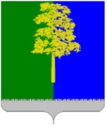
Муниципальное образование Кондинский район
Ханты-Мансийского автономного округа – Югры

ГЛАВА КОНДИНСКОГО РАЙОНА

ПОСТАНОВЛЕНИЕ

от 03 августа 2023 года |  |  | № 53-п
 | пгт. Междуреченский

О предоставлении разрешения

на отклонение от предельных параметров

разрешенного строительства, реконструкции

объекта капитального строительства

В соответствии со статьями 39, 40 Градостроительного кодекса Российской Федерации, решением Думы Кондинского района от 29 октября 2021 года № 843 «О принятии осуществления части полномочий по решению вопросов местного значения», решением Думы Кондинского района,
от 26 апреля 2022 года № 901 «Об утверждении порядка организации и проведения общественных обсуждений или публичных слушаний по вопросам градостроительной деятельности в Кондинском районе», на основании заключения о результатах общественных обсуждений Комиссии по подготовке Правил землепользования и застройки муниципальных образований городских и сельских поселений Кондинского района от 31 июля 2023 года № 20, постановляю:

1. Предоставить разрешение на отклонение от предельных параметров разрешенного строительства, реконструкции объекта капитального строительства в связи с увеличением площади земельного участка, расположенного по адресу: ул. Гагарина, д. 60, п. Мулымья, с кадастровым номером 86:01:1102001:2152, с разрешенным использованием для индивидуального жилищного строительства в части формирования максимальной площади земельного участка до 3 406,50 кв. м (приложение).

2. Обнародовать постановление в соответствии с решением Думы Кондинского района от 27 февраля 2017 года № 215 «Об утверждении Порядка опубликования (обнародования) муниципальных правовых актов и другой официальной информации органов местного самоуправления муниципального образования Кондинский район» и разместить на официальном сайте органов местного самоуправления Кондинского района Ханты-Мансийского автономного округа – Югры.
3. Контроль за выполнением постановления возложить на заместителя главы района, курирующего вопросы архитектуры и градостроительства.

Глава района |  | А.А. Мухин

са/Банк документов/Постановления 2023
Приложение
к постановлению главы района
от 03.08.2023 № 53-п

Схема границ образуемого земельного участка, расположенного по адресу:
ул. Гагарина, д. 60, п. Мулымья

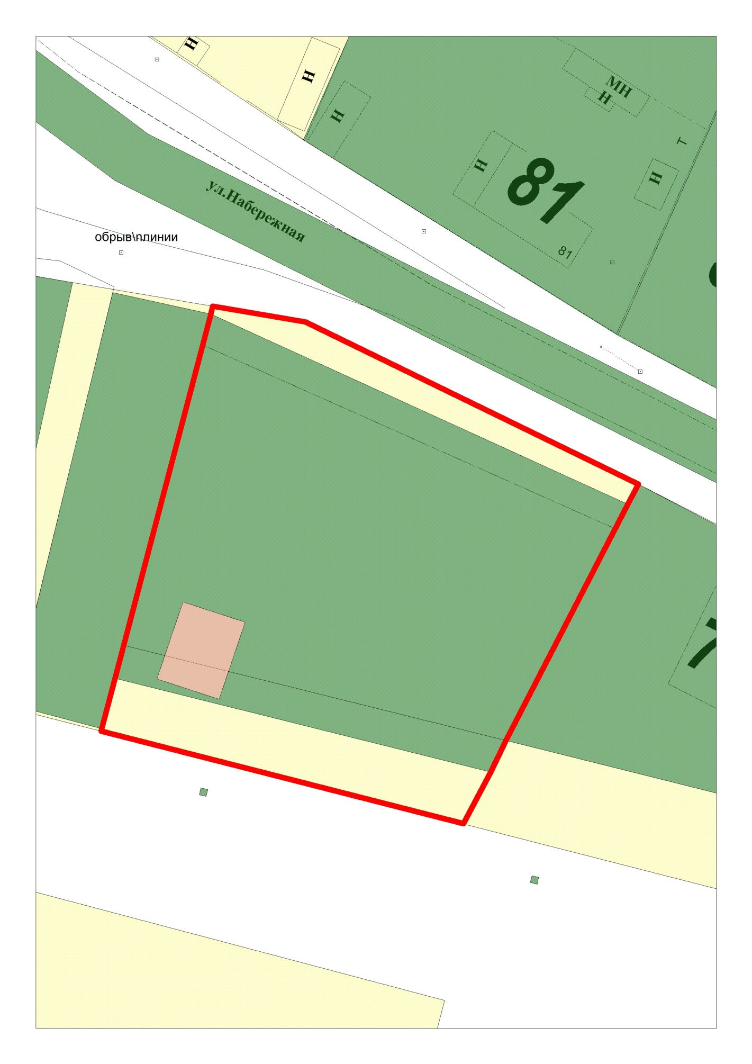
- граница образуемого земельного участка для индивидуального
жилищного строительства площадью 3 406,50 кв. м

